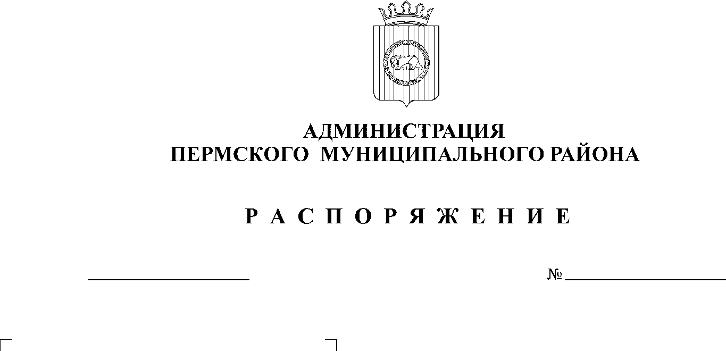

19.08.2019
117

На основании п. 4.1.1. постановления главы Пермского муниципального района Пермского края от 14.08.2019 № 214 «О задачах по развитию Пермского муниципального района в 2019 году».
1. Создать рабочую группу по подготовке и проведению «Года семьи» в Пермском муниципальном районе в 2020 году.
2. Утвердить прилагаемый состав рабочей группы по подготовке и проведению «Года семьи» в Пермском муниципальном районе в 2020 году.
3. Настоящее распоряжение подлежит размещению на официальном сайте Пермского муниципального района www.permraion.ru.
4. Настоящее распоряжение вступает в силу со дня его подписания.
5. Контроль исполнения настоящего распоряжения оставляю за собой.

Глава администрации
муниципального района В.Ю. Цветов

УТВЕРЖДЕН
распоряжением администрации Пермского муниципального района
от 19.08.2019 № 117

СОСТАВ
рабочей группы по подготовке и проведению «Года семьи» в Пермском муниципальном районе в 2020 году

Норицин  Алексей Александрович | - заместитель главы администрации Пермского муниципального района по социальному развитию, руководитель рабочей группы;
Бирина  Александра Анатольевна | - начальник управления социального развития администрации Пермского муниципального района, заместитель руководителя рабочей группы.
Члены рабочей группы:

Голдырева  Александра Сергеевна | - заместитель начальника МКУ «Управление по молодежной политике и спорту» Пермского муниципального района;
Глумова  Людмила Алексеевна | - главный специалист управления по делам культуры администрации Пермского муниципального района;

Долгих  Надежда Ивановна | - председатель Совета ветеранов Пермского муниципального района (по согласованию);
Катаев  Артём Георгиевич | - начальник МКУ «Управление по молодежной политике и спорту» Пермского муниципального района;
Лоскунина  Вера Александровна | - начальник управления по делам культуры администрации Пермского муниципального района;
Сидорова  Юлия Александровна | - главный редактор МУП Пермского муниципального района «Редакция газеты «Нива»;
Соснина  Наталья Александровна | - начальник управления образования администрации Пермского муниципального района;
Тарасов  Михаил Германович | - начальник отдела внутренней политики аппарата администрации Пермского муниципального района;
Толстикова  Виктория Михайловна | - начальник отдела ЗАГС администрации Пермского муниципального района.

